www.monografias.com

Reseña y operación de los reconectadores eléctricos
Electromecánica
Por
Felipe A. Yam Pérez (e_yametalmage@yahoo.com.mx)

- Resumen
- Introducción
- Métodos y Materiales
- Conclusiones

Discusión
- Referencias
- Hoja de sustento teórico

RESUMEN
Desde que la demanda de energía eléctrica comenzó a ser mayor, las industrias productoras de energía eléctrica se vieron en la necesidad de diseñar equipos y sistemas que permitieran que el suministro de energía fuera constante y seguro. La seguridad debía ser no solo para garantizar el suministro de energía sino también para proteger los equipos de los usuarios de eventuales descargas eléctricas o sobre corrientes, las cuales podían durar desde unos cuantos ciclos hasta algunos segundos, de ahí que uno de los equipos más utilizados para garantizar la restauración del servicio han sido los reconectadotes eléctricos.
En el presente trabajo de investigación se analiza en que lugares es necesario un reconectador, se incluye la descripción general del reconectador, el ciclo de trabajo, como funciona su mecanismo, también se analiza la forma como reconoce cuando la falla es temporal o de carácter permanente, el número de aperturas y reconexiones a las que puede ser programado, su clasificación, criterios técnicos de aplicación , el tiempo de reconexión, tiempo de reposición, así como su corriente mínima de operación, todo esto con el fin de reconocer cuales son las diferencias básicas entre reconectadotes eléctricos, fusibles y seccionalizadores, para así reconocer donde se aplican cada uno de ellos. Su diseño permite diversidad en la instalación, ya que puede ser utilizado en aplicaciones para montaje en poste o en subestación.
Este trabajo de investigación no pretende abarcar todos los detalles o variaciones en el equipo, procedimientos o procesos de instalación, mantenimiento, o manufactura ni proporcionar instrucciones que anticipen todas las contingencias posibles durante la instalación, funcionamiento o mantenimiento. Cuando se desee información acerca de algún problema debemos recordar que el reconectador interrumpirá las corrientes de falla de modo efectivo únicamente si se usa dentro de sus valores nominales especificados por el fabricante para lo cual lo ideal será dirigirse a ellos.
Palabras clave: <reconectadotes eléctricos> < tiempo de reconexión > <tiempo de reposición> <restauradores eléctricos > <reconectores eléctricos >

Introducción
El problema de Protección de los Sistemas Eléctricos de Distribución ha venido adquiriendo cada vez mayor importancia ante el crecimiento acelerado de las redes eléctricas y la exigencia de un suministro de energía a los consumidores con una calidad de servicio cada vez mayor.
En los sistemas de distribución aérea, entre el 80 y el 95 % de las fallas son de tipo temporal; es decir, duran desde unos pocos ciclos hasta unos segundos. Las causas típicas de fallas temporales son: Contacto de líneas empujadas por el viento, ramas de árboles que tocan líneas energizadas, descargas de rayos sobre aisladores, pájaros y en general pequeños animales que ocasionan un cortocircuito en una línea con una superficie conectada a tierra, etc.
Aunque estas fallas son transitorias hacen operar fusibles e interruptores automáticos. Esto trae consigo demoras en la reposición del servicio, las que pueden ser bastante prolongadas, especialmente en el caso de zonas apartadas ya que es necesario llegar al lugar donde se produjo el problema y reponer el fusible o accionar el interruptor. Todo lo anterior justifica disponer de un dispositivo de protección que desconecte rápidamente antes de que actúen los elementos mencionados y que a su vez, en forma automática reconecte el sistema; este dispositivo es el reconectador automático.
El reconectador es un interruptor con reconexión automática, instalado preferentemente en líneas de distribución. Es un dispositivo de protección capaz de detectar una sobrecorriente, interrumpirla y reconectar automáticamente para reenergizar la línea. Está dotado de un control que le permite realizar varias reconexiones sucesivas, pudiendo además, variar el intervalo y la secuencia de estas reconexiones. De esta manera, si la falla es de carácter permanente el reconectador abre en forma definitiva después de cierto número programado de operaciones, de modo que aísla la sección fallada de la parte principal del sistema.
La tarea principal de un reconectador entonces es discriminar entre una falla temporal y una de carácter permanente, dándole a la primera tiempo para que se aclare sola a través de sucesivas reconexiones; o bien, sea despejada por el elemento de protección correspondiente instalado aguas abajo de la posición del reconectador, si esta falla es de carácter permanente.

Métodos Y Materiales
Considerando las características de la presente investigación el tipo de estudio según Hernández, Fernández y Baptista (1998) es descriptivo ya que se busca especificar las particularidades del mismo. El diseño de investigación Hernández et. Al. (1998) debe ser una estrategia concebida para responder a las cuestiones de la investigación, por tal motivo para obtener esa información debe de estar el diseño plenamente ligado al tipo de investigación que se va a llevar a cabo, en este caso el diseño será no experimental transeccional, porque no se tendrá ninguna situación establecida intencionalmente ni manipulable.
El mecanismo del reconectador ejecuta las operaciones de apertura y cierre de los contactos del interruptor al vacío en respuesta a las señales recibidas del control electrónico. La apertura de los contactos se inicia cuando se envía una señal eléctrica al solenoide de disparo, el cual desplaza la traba basculante para soltar los resortes de disparo cargados. El cierre de los contactos se inicia cuando se envía una señal eléctrica a un solenoide giratorio, el cual cierra el contactor de la bobina de cierre por medios mecánicos para energizar la bobina de cierre de alto voltaje, la cual cierra los interruptores al vacío y carga los resortes de disparo. Reineri (2003).
Cuando los contactos se cierran (Figura 1), los resortes de disparo están completamente extendidos y el mecanismo está en la posición de reposo (cerrado). Cuando se energiza el solenoide de disparo, su varilla desplaza la traba basculante para abrirla y permitir que los resortes de disparo desplacen la barra de contactos (Figura 2).
Tan pronto se abre la traba basculante, los conjuntos de brazos de contactos giran sobres sus pivotes fijos y abren los contactos de los interruptores de modo instantáneo. Durante el mismo movimiento, la palanca de disparo gira para cerrar la traba basculante. Este movimiento de la palanca de reposición también saca el émbolo de la bobina de cierre. Al llegar a este punto el mecanismo se encuentra en la posición abierta (disparado) (Figura 3).
Una señal enviada al solenoide giratorio cierra el contactor y energiza el solenoide de la bobina de cierre de alto voltaje. Conforme su émbolo se desplaza hacia el interior de la bobina, la palanca de reposición es tirada hacia abajo y trabada, los contactos de los interruptores se cierran y los resortes de cierre se extienden (se cargan) (Figura 4). El mecanismo entonces queda listo para ejecutar otra operación de apertura. Bernal (2005).
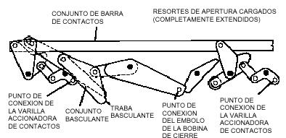

Figura 1: Contactos cerrados

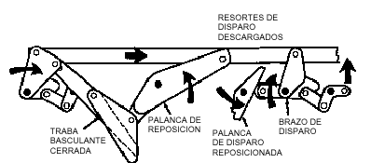

Figura 2: Resortes de disparo sueltos

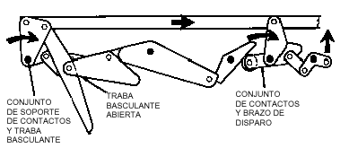
Figura 3: Contactos completamente abiertos
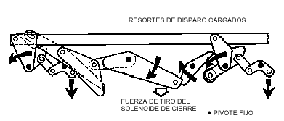
Figura 4: Contactos cerrados

Los reconectadores pueden ser programados para un máximo de cuatro aperturas y tres reconexiones. Los tiempos de apertura pueden determinarse de curvas características tiempo-corriente, las cuales proporciona el fabricante. Cada punto de las curvas características representa el tiempo de aclaración del reconectador para un determinado valor de corriente de falla. Es importante destacar que este dispositivo consta de dos tipos de curvas, una de operación rápida y una segunda de operación retardada. Harper (1994). Existen varios modelos de reconectadores sean trifásicos o monofásicos, sin embargo todos funcionan bajo el mismo principio, en la figura 5 se proporciona una vista seccionada de un reconectador automático monofásico serie W de dieléctrico sólido. Nu-Lec industries (2001)

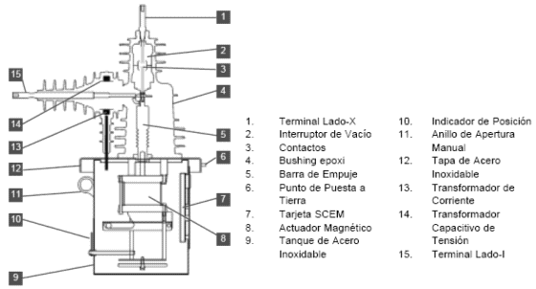

Figura 5: corte lateral del reconectador monofásico de dieléctrico sólido serie W.

Para comprender mejor la secuencia de trabajo de un reconectador eléctrico deben observar los siguientes puntos:
- Tiempo de reconexión: Son los intervalos de tiempo en que los contactos del reconectador permanecen abiertos entre una apertura y una orden de cierre o de reconexión.
- Tiempo de reposición: Es el tiempo después del cual el reconectador repone su programación, cuando su secuencia de operación se ha cumplido parcialmente, debido a que la falla era de carácter temporal o fue aclarada por otro elemento de protección.
- Corriente mínima de operación: Es el valor mínimo de corriente para el cual el reconectador comienza a ejecutar su secuencia de operación programada. La secuencia de operación típica de un reconectador para abrir en caso de una falla permanente se muestra en la figura 6., donde se ha supuesto que la programación es C 22, es decir, dos aperturas rápidas y dos aperturas lentas, con tiempos obtenidos respectivamente, de la curva A y de la curva C de la Figura 5, para la magnitud de corriente de falla correspondiente. Ravindranath ( 1980).

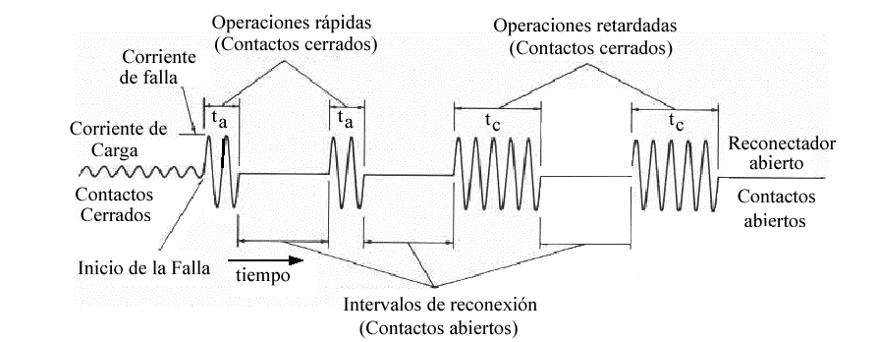
Figura 6: Secuencia de operación de un Reconectador

Según la Figura 6, en condiciones normales de servicio, por la línea protegida circula la corriente de carga normal. Si ocurre una falla aguas abajo de la instalación del reconectador y la corriente del cortocircuito es mayor a la corriente mínima de operación preestablecida, el reconectador opera por primera vez según la curva rápida A en un tiempo ta. Permanece abierto durante un cierto tiempo, usualmente 1 segundo, al cabo del cual reconecta la línea fallada.
Si la falla ha desaparecido el reconectador permanece cerrado y se restablece el servicio. Si por el contrario, la falla permanece, el reconectador opera por segunda vez en curva rápida A y después de ta segundos abre nuevamente sus contactos. Luego de cumplirse el segundo tiempo de reconexión el reconectador cierra sus contactos y si aún la falla persiste, abre por tercera vez pero de acuerdo al tiempo de aclaramiento tc correspondiente a la curva lenta tipo C.
Una vez que se cumple el tiempo de la tercera y última reconexión, reconecta por última vez cerrando sus contactos. Si aún la falla está presente, el reconectador al cabo de tc segundos abre definitivamente. En caso que el reconectador no haya completado su secuencia de operación, después de transcurrido el tiempo de reposición, repone su programación que tenía antes que ocurriera la falla, quedando en condiciones de ejecutar completamente su secuencia de operación en caso de presentarse una nueva condición de falla en la línea.
El reconectador interrumpirá las corrientes de falla de modo efectivo únicamente si se usa dentro de sus valores nominales especificados. Antes de instalarlo, revise los valores nominales dados en la chapa de datos y compárelos con las características del sistema en el punto de aplicación. Harper (1994)
Existen dos tipos principales de reconectadotes: Los reconectadores monofásicos se utilizan para la protección de líneas monofásicas, tales como ramales o arranques de un alimentador trifásico. Pueden ser usados en circuitos trifásicos cuando la carga es predominantemente monofásica. De esta forma, cuando ocurre una falla monofásica permanente, la fase fallada puede ser aislada y mantenida fuera de servicio mientras el sistema sigue funcionando con las otras dos fases.
Los reconectadores trifásicos son usados cuando se requiere aislar (bloquear) las tres fases para cualquier falla permanente, con el fin de evitar el funcionamiento monofásico de cargas trifásicas tales como grandes motores trifásicos. Soto (2002).
Los reconectadores utilizan aceite o el vacío como medio de interrupción. En el primer caso, el mismo aceite es usado tanto para la interrupción del arco como el aislamiento básico. Algunos reconectadores con control hidráulico también utilizan el mismo aceite para las funciones de temporización y conteo. Soto (2002).
El vacío como medio de interrupción, proporciona las ventajas de reducir la mantención y minimizar la reacción externa durante el proceso de interrupción. Algunos tipos de reconectadores están disponibles ya sea con interruptor en aceite o vacío. Los reconectadores de vacío pueden utilizar aceite o aire como medio básico de aislamiento.
Los reconectadores pueden ser usados en cualquier punto de un sistema de distribución donde el rango del reconectador es adecuado para los requerimientos del sistema. La ubicación lógica para reconectadores se muestran en la Figura 7 y corresponden a las indicadas por las respectivas letras:
- En subestaciones, como el dispositivo de protección del alimentador primario que permite aislar el alimentador en caso de falla permanente
- En líneas de distribución a una distancia de la subestación, para seccionalizar alimentadores largos y así prevenir salidas del alimentador entero cuando una falla permanente ocurre cerca del final del alimentador
- En ramales importantes desde el alimentador principal para proteger el alimentador principal de interrupciones y salidas debido a fallas en el ramal.
- En pequeños ramales monofásicos.

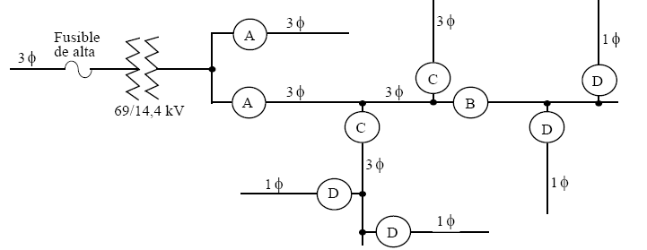
Figura 7: Diagrama unilineal de un sistema de distribución mostrando aplicaciones de los reconectadotes

Para la correcta aplicación de los reconectadores, se deben considerar los siguientes factores:
- La tensión nominal del sistema debe ser igual o menor a la tensión de diseño del reconectador.
- La corriente máxima permanente de carga en el punto del sistema donde se ubicará, debe ser menor o igual a la corriente nominal de reconectador.
- Debe tener una capacidad de ruptura mayor o igual, a la corriente máxima de falla en el punto de aplicación.
- La corriente mínima de operación debe escogerse de modo que detecte todas las fallas que ocurran dentro de la zona que se ha encomendado proteger (sensibilidad)
- Las curvas tiempo-corriente y la secuencia de operación deben seleccionarse adecuadamente, de modo que sea posible coordinar su operación con otros elementos de protección instalados en el mismo sistema.
En la actualidad, se emplean los siguientes elementos en el aislamiento de los reconectadores automáticos de Media Tensión: aire, aceite, SF6 y dieléctrico sólido. El aire y el aceite pueden considerarse obsoletos en equipos para instalar en postes, debido a sus grandes dimensiones y peso. El SF6, así como el aceite, es considerado como un riesgo ambiental.
Por otra parte, los equipos con dieléctrico sólido (basado en material epóxico), si bien poseen un buen soporte mecánico, ocasionan un gasto adicional para los usuarios puesto que necesitan la instalación de transformadores adicionales para la medición del voltaje. Por esta razón, a medida que la tecnología evoluciona se ha hecho necesario el diseño de nuevos métodos de aislamiento que combinen las ventajas de los sistemas existentes, evitando sus limitaciones. CODENSA (2001).

Conclusiones
Técnicamente, el reconectador cumple con todos los requerimientos eléctricos solicitados dentro de las normas técnicas. Existen factores técnicos similares entre los dos tipos de equipos (interruptores y reconectadores) tales como nivel de tensión, frecuencia, corriente nominal, corriente de cortocircuito, velocidad de operación, área de terreno utilizada, nivel básico de aislamiento, número de operaciones garantizadas y cámara de extinción de arco. Utilizando reconectadores se pueden mejorar las configuraciones en media tensión, generando ahorros sustanciales para la compañía distribuidora.
Si en media tensión se considera una configuración de dos filas con barraje principal y transferencia y con interruptores de acople entre los barrajes principales, utilizar reconectadores significa sencillamente duplicar la magnitud de los ahorros, tanto en la inversión inicial, como en los costos de mantenimiento.
Finalmente, tanto el reconectador como el interruptor tienen múltiples ventajas, pero por su menor costo de inversión y mantenimiento, además de las capacidades técnicas, el reconectador ofrece una relación beneficio/costo mucho mayor. El reconectador es sustancialmente más económico genera ahorros por mantenimiento sustancialmente superiores que usando interruptores en celda metal clad.

Discusión
Cuando una empresa de distribución de energía busca la optimización de la infraestructura a través de la eficiencia en inversiones, mejora en los resultados operativos y en el margen de contribución, esta mejora hace necesaria la exploración de diversas tecnologías que permitan flexibilizar la operación de las redes, minimizar costos de AOM (administración, operación y mantenimiento) y garantizar la expansión con criterio técnico y al menor costo posible, garantizando siempre un servicio con mejor calidad.
Es así como se buscan nuevas alternativas que sean técnicamente equivalentes y que cumplan con las exigencias de las normas técnicas vigentes, pero que difieran significativamente en costos, para lograr la máxima rentabilidad de la inversión, los reconectadotes eléctricos cumplen correctamente con las mejoras que requieren las empresas de distribución de energía eléctrica por sus bajos costos de operación y mantenimiento, en ultimo caso depende de las empresas si aplican estas mejoras a sus instalaciones para beneficio no solo de ellos sino también de los usuarios de la red de energía eléctrica.

Referencias
CODENSA (2001)
Comparación Técnico-Económica entre interruptores y reconectadores para media tensión, División Planificación de la Red. Gerencia de distribución.
Bernal Acosta, Antonio (2005)
“Protección de Distancia de tipo Numérico”, Trabajo de Titulación. Universidad de La Salle. México D.F.
Enríquez Harper, Gilberto (1994)
“Protección de Instalaciones Eléctricas Industriales y Comerciales”, Ed. Limusa, 3ª edición, México
Hernández, r. Fernández, c y baptista, p. (1992)
Metodología de la Investigación científica, 3ª edición. México: Mc Graw Hill.
Nu-Lec Industries a Schneider Electric Company (2001)
Instrucciones de mantenimiento reconectadores, Serie VWE, VWVE.
Ravindranath, M.Chander (1980)
“Power System Protection and Switchgear”, Editorial Limusa, 1ª edición, México.
Soto P., Roberto (2002)
“Protección de Distancia de tipo Numérico”, Trabajo de Titulación, Universidad de la Frontera, Departamento de Ingeniería Eléctrica.

HOJA DE SUSTENTO TEÓRICO
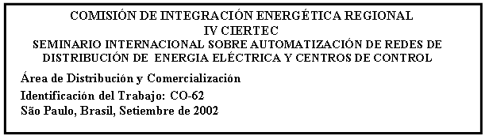

USO DE RECONECTADORES COMO ALTERNATIVA TÉCNICA Y FINANCIERA FAVORABLE FRENTE AL USO TRADICIONAL DE INTERRUPTORES TIPO INTERIOR, EN EL DISEÑO Y OPERACIÓN DE SUBESTACIONES AT/MT Y MT/MT
Tema: 02 - Automatización
RESUMEN
Este trabajo presenta un análisis comparativo desde le punto de vista técnico y financiero, entre los reconectadores (tipo exterior) y las celdas con interruptor para uso en redes de MT (11.4 y 34.5 kV). Los objetivos del trabajo son:

Establecer el cumplimiento de la normativa técnica para el uso de reconectadores en la cabecera de circuitos (alimentadores) MT, reemplazando a los interruptores tipo celda en la subestación. Mostrar los beneficios financieros que se obtienen del empleo de estos equipos de última tecnología en el diseño de subestaciones por una reducción notable en los niveles de inversión, para un mismo diseño funcional.
Para el estudio, ambos equipos se consideraron instalados en las cabeceras de los circuitos del sistema de CODENSA S.A. – ESP.

PROTECCIONES DE SISTEMAS DE DISTRIBUCION
Enríquez Harper, Gilberto “Protección de Instalaciones Eléctricas Industriales y Comerciales”, Ed. Limusa, México, 1994.
El problema de Protección de los Sistemas Eléctricos de Distribución ha venido adquiriendo cada vez mayor importancia ante el crecimiento acelerado de las redes eléctricas y la exigencia de un suministro de energía a los consumidores con una calidad de servicio cada vez mayor. A pesar de existir abundante bibliografía sobre Protecciones de Sistemas Eléctricos, ésta en su mayoría está enfocada a los Sistemas de Generación y Transmisión de Energía Eléctrica. No son muy abundantes las publicaciones que tratan este tema tan interesante y hoy en día tan necesario, a nivel de distribución con un interés especial a la selección, aplicación y coordinación de los equipos de protección comúnmente usados en estos sistemas. Por esta razón, el objetivo de este capítulo es dar una visión lo más completa posible sobre los equipos de protección más utilizados en distribución. Se tratan los temas de esquemas de protección, selección de equipos y coordinación de operación de los mismos en forma simple, más orientados a los conceptos, cálculos preliminares y recomendaciones generales, que a aspectos de construcción o mantención de los equipos.

Felipe Alejandro Yam Pérez
e_yametalmage@yahoo.com.mx

